Nové tajemství

Po uložení pokladu na bezpečném místě v bance se vracejí kněz s panem Josefem ke kostelu. Vcházejí do chrámu, aby poděkovali Pánu Bohu, že všechno dobře dopadlo, a otec Karel se bude moci neprodleně pustit do opravy střechy.
Když společně vycházejí z chrámu, tak se otec Karel obrací k poustevníkovi a laskavě mu říká: „Zvu vás na kávu.“
„Mne, bezdomovce?“
„Právě proto, že jste bezdomovec, vás zvu do svého domu, i když to vlastně můj dům není.“
„Takže jsme vlastně bezdomovci oba,“ směje se pan Josef a následuje pana faráře.

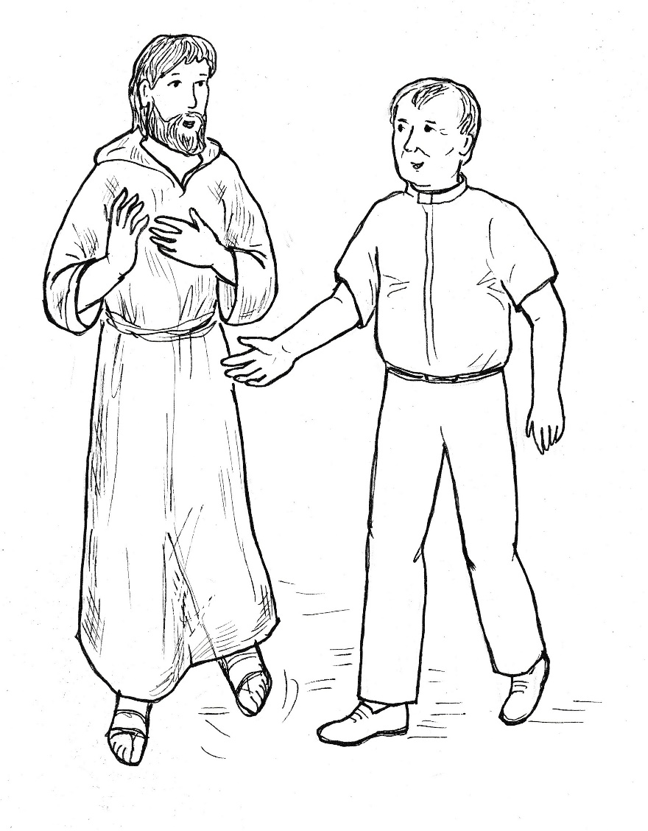
Uvnitř se však podívá kněz na hodiny a lekne se. „Je už jedna hodina. Musíte mít hlad, zvu vás na oběd. Mám tam od maminky dobré dvě porce dušené vepřové krkovičky s rýží, také polévku mám v lednici. Poobědváme, alespoň budeme mít čas si spolu popovídat.“
Při přípravě pokrmu si muži vyměňují dojmy z dnešního vyzvednutí pokladu. Po uklizení ze stolu přesvědčuje kněz poustevníka, aby zůstal ještě na kávu.
„Nejídám taková dobrá jídla. S mým poustevnickým životem se to neshoduje.“
„Dnešek je slavnostní den, dejte si, prosím, se mnou ještě kávu.“
Poustevník přikyvuje. „Dobře. Kéž je toto jídlo i společenství s vámi k oslavě Boží.“
Při kávě se pan farář zadívá na svého hosta. „Jsem velmi rád, že vás mám ve své farnosti. Jako poustevník svoláváte Boží požehnání na naše město.“
„Jsem obyčejný člověk, taková krásná slova se ke mně nehodí.“
„Úplně obyčejný člověk nejste, když ovládáte latinu.“
„Do ovládání to má daleko, ale latinu mám rád. Je to krásný jazyk, který je klíčem k naší kultuře.“
„Vy jste studoval latinu?“
„Ano, jako součást svých studií.“
„Studoval jste medicínu?“
Poustevník se odmlčí, a když kněz k němu vzhlédne, spatří v jeho přivřených očích slzy. „Promiňte, že jsem se vás vyptával, byl jsem nepatřičně zvědavý.“
„Ne,“ zmůže se poustevník na odpověď, při které však už neudrží v sobě potlačovaný pláč.
„Promiňte,“ stačí pan Josef zvolat mezi nápory pláče, vstává od stolu a spěchá do kouta, aby tam ukryl svoje slzy.
Pan farář zůstává sedět na svém místě a v duchu se za svého hosta modlí.
Když se podaří poustevníkovi přece jenom svůj pláč zkrotit, tak se jenom bokem natáčí ke knězi a říká: „Půjdu domů.“
„Jistě,“ odpovídá mu pan farář, ale pokud vám ve vaší bolesti mohu pomoci jako kněz, tak to rád učiním.“
Poustevník chvíli váhá, ale pak jde pomalým krokem ke stolku s nedopitou kávou. Kleká si a začíná své vyznání: „Pláču, protože je mi líto, jakou bolest jsem způsobil Pánu Ježíši. Dostal jsem od Boha tolik darů, že to nelze vyčíslit. Byl jsem vysvěcen na kněze. Slíbil jsem přitom Pánu Ježíši, že budu jeho knězem celým srdcem, že budu sloužit lidem až do roztrhání. Dělal jsem to, jak jsem to uměl. Až do jedné chvíle.“
Poustevník opět nemůže přemoci slzy. Znovu pláče. Tentokrát spíše tiše vzlyká. „Pracoval jsem od rána do večera, byl jsem mnohdy tak unavený, že jsem usnul při modlitbě a probudil se tak uprostřed noci. Byl jsem vyčerpaný, v hlavě mi hučelo, neměl jsem chuť na jídlo, až jsem jednou ztratil vědomí. Odvezli mě do nemocnice. Probudil jsem se, když se nade mnou skláněla lékařka, která mě ujistila: „Pomůžeme vám, dostaneme vás z toho. Jenom klidně ležte. Bude lépe.“
Skutečně jsem se postupně uzdravoval. Ta paní doktorka, jmenovala se Dáša, se o mě starala. A já jsem poznával, že chci být stále s ní. Při odchodu z nemocnice jsem jí to řekl. A ona mi odpověděla, že chce být také stále se mnou.
Odjel jsem na doléčení do lázní. Když tam za mnou dojel otec biskup, tak jsem se mu svěřil, co prožívám. „Chci být stále s Dášou, která se o mě stará. Toužím mít s ní rodinu a děti.“
Otec biskup byl překvapený. Dlouho mlčel a pak mi řekl: „Pán Ježíš tě miluje, a proto ti poslal Dášu, aby ti pomohla v nemoci. Teď tě zase volá do služby. Musíš se rozhodnout mezi láskou k němu a k Dáši.“
Sotva pan biskup odjel, tak jsem mu napsal, že jsem se rozhodl pro Dášu. Odešel jsem z kněžské služby. Otec biskup mě navštívil den před odchodem z lázní. Byl smutný a předal mi list, ve kterém bylo napsáno, že už nemohu vykonávat kněžskou službu v diecézi. Při odchodu mi však řekl: „Zůstáváš knězem na věky, i když už nebudeš sloužit mši svatou.“
Otec biskup odešel a já stále slyšel v duši větu, kterou mi řekl na rozloučenou: „Zůstáváš knězem na věky, i když už nebudeš sloužit mši svatou.“
Ano, už nikdy nebudu sloužit mši svatou, nikdy už nebudu sloužit u oltáře, kde se Pán Ježíš za nás obětuje z lásky, jenom proto, že nás miluje. Už nikdy…
Takřka jsem běžel do kostela. Poklonil jsem se Pánu Ježíši ve svatostánku a spěchal jsem ke kříži. Klekl jsem před ním a tam jsem se poprvé rozplakal tak, jak jsem tu plakal před chvílí. Pane Ježíši, modlil jsem se, je mi líto, že jsem tě opustil, že jsem opustil své místo u oltáře, u tebe, kde se za nás obětuješ. Je mi líto, co jsem udělal.
Na druhý den jsem řekl Dáši, že už se nikdy neuvidíme. „Mám tě rád, jsi moc hodná a budu se za tebe modlit, abys byla v životě šťastná. Odpusť mi, prosím, ale já jsem kněz na věky.“
Tehdy jsem se rozhodl, že se stanu poustevníkem, abych v samotě a odříkání odprosil Ježíše za to, že jsem mu byl nevěrný. V samotě poznávám, jak mě Ježíš miluje. A proto někdy i pláči jako před chvílí. Je mi líto, že jsem ho zradil nejenom já, ale zrazuje ho mnoho lidí na celém světě.“
Poustevník se odmlčí a kněz mu pokyne, aby se posadil. Teprve potom mu říká: „Děkuji za vaše upřímné vyznání. Jsme spolubratři, proto si můžeme tykat. Souhlasíte?
„Jistě, budu rád.“
„Josefe, vítám tě ještě jednou ve své farnosti. Věřím, že budeme i nadále spolupracovat podobně, jako jsme byli spolu při nalezení pokladu.“
„Budu i nadále poustevník, který dělá pokání za hříchy své i jiných další.“
„Ano, náš rozhovor je pro mne jako zpovědní tajemství. Jako poustevník budeš pro farnost ještě větším pokladem, než který jsme nalezli ve věži.“
„Karle, děkuji moc za vyslechnutí i pochopení mé slabosti a hříšnosti. Ale teď už musím spěchat do své poustevny.“
Oba kněží se loučí, udělují si vzájemně požehnání. Kněžství otce Josefa zůstane zatím pro farnost tajemstvím, a proto z fary vychází muž spěchající do své poustevny.
Sotva ujde snad sto metrů, tak ho zarazí dětský hlas.
„Pane poustevníku, pane poustevníku!“
Otáčí se a spatří snad sedmiletého kluka. Je vystrašený a vztahuje ruce k Božímu muži. Tak jsem se těšil na modlitbu, povzdechne si poustevník, ale musím pomoci tomu chlapci, to bude také modlitba.
„Co si přeješ? A jak se jmenuješ?“
„Jakub.“
„Dobře, já jsem poustevník.“
„Já vás znám. Všichni vás znají.“
„To jsem ani nevěděl.“
„Co jste nevěděl?“
„Že mě všichni znají.“
„Vy pomáháte dětem, že?“
„Co bys potřeboval?“
„Nemáme peníze.“
„Ty nemáš tatínka?“
„Mám tatínka i maminku.“
„A tatínek nechodí do práce?“
„Chodí, ale nedává nám peníze.“
„Tatínci přece chodí do práce, aby dávali maminkám peníze, a ony mohly koupit chleba, mléko.“
„Maminka doma pláče, že nemá ani na chleba a Zuzanka je slabá, protože nemáme mlíčko.“
„Takže tatínek chodí do práce, a vy nemáte co jíst.“
„Maminka se těšila, že dneska donese tatínek peníze. U nich v práci dostávali peníze. Ale domů z práce nedošel.“
„A kde je?“
„V hospodě.“
„Ty to víš jistě?“
„Ano. Všechny peníze propije v hospodě a my nemáme nic. Maminka mě poslala ke strýcovi. Ale on mi řekl, že je v důchodě a už nemá ani pro sebe.“
„On vám dává někdy peníze?“
„Chodím k němu a on mi vždycky dá. Ale dnes nemá, už nám všechno dal.“
Poustevník cítí, jak mu krev vbíhá do hlavy a buší mu srdce. Jak může otec nechat hladové děti a jít do hospody? Jeho syn žebrá na ulici a on popíjí v hospodě.
Poustevník je rudý hněvem, a proto se rozhoduje rychle. „Ty víš, kde je tatínek v hospodě?“
„Byl jsem tam pro něho, ale vyhnal mě ven.“
„Zaveď mě tam.“
„Vyhodí mě, jenom co mě uvidí.“
„Pojď se mnou a neboj se.“
„Tatínek vás zbije. Má velkou sílu.“
„Neboj se, Jakube. Já tě ochráním.“
Hoch se otáčí a ukazuje rukou k náměstí. Přitom podává ruku poustevníkovi. Hned ji však vztahuje zpět. Je už přece velký! Tak mu to říká maminka, když brečí hladem. A tak jde před poustevníkem a jenom občas se ohlédne, aby si ověřil, zdali jde jeho zachránce za ním.
Před hospodou se zastaví a bojí se vejít.
„Musíš,“ povzbuzuje ho poustevník, který se intenzivně až dosud modlil.
„Proč?“
„Já musím vidět a slyšet, že tě tatínek vyhodí. Pak tě teprve budu moci chránit.“
„Já se bojím.“
„Já vím. Já se taky bojím.“
„Vy se bojíte? Fakt se bojíte?“
„Bojím se, ale modlím se, a tak se nebojím.“
„Já se neumím modlit.“
„Já se pomodlím za tebe. Poslouchej! Nebeský Otče, prosím za Jakuba, aby překonal strach a pozval tatínka domů.“
„Trochu se ještě bojím, ale už ne tolik,“ přiznává hoch a vkročí do hospody.
Poustevník ho následuje, ale tak, aby nebylo vidět, že jde s ním. Jakub vchází do lokálu a zamíří na obvyklé místo, kam jeho tatínek chodí.
Stačí však říct jenom: „Tatínku, pojď…“
Muž za stolem se vymrští, a než tomu stačí poustevník zabránit, tak dává synovi facku. „Řekl jsem ti už jednou, že tu nemáš chodit!“
Chlapec se rozpláče a otáčí se, aby vyběhl ven z lokálu. Poustevník Jakuba zadržuje a posazuje na volnou židli.“
„Co šaháš na mého kluka!“ oboří se Jakubův otec na poustevníka.
„Bráním ho před zbabělcem, který bije bezbranné dítě. Styďte se!“
„Co si to dovoluješ, bezďáku?“ vzkřikne muž a vymrští pravačku proti obličeji poustevníka.
Napadený útok vykryje a zvolá: „Nechte toho, nebo skončíte na zemi!“
„Ty ještě budeš vyhrožovat!“ vzkřikne útočník a vrhne se na protivníka.
Poustevník uhne, ale násilníkova pravačka mu roztrhne kutnu pod jeho pravou rukou. Napadený se tak dostává za záda útočníka a chvatem ho posílá k zemi. Jakubův táta však rychle vstává a chystá se k novému útoku. Poustevník se tváří v tvář rozzuřenému muži chystá čelit dalšímu jeho útoku. Náhle se však situace mění. Muže opouští bojový postoj, shrbí se a upřeně se dívá do roztrženého otvoru poustevníkovy kutny, přitom cosi nesrozumitelného brebtá. Náhle zmlkne, vztyčí se a na celou hospodu zvolá: „Já se o své děti postarám!“
Změněný muž udělá pár korků a bere svého syna za ruku. Než opustí lokál hospody, tak se otočí, sáhne do kapsy a ukáže všem hrst bankovek. „Nakoupím všechno, co rodina potřebuje.“
„Jen abys to nepropil v druhé hospodě,“ ozve se z kouta nálevny.
„Ode dneška nevypiju ani pivo!“
„To ti tak věřím.“
„A ty mi to věříš?“ ptá se otec svého syna.
„Ano,“ odpovídá chlapec.
„Tak vidíš!“ zvolá muž před celým lokálem a vychází ven.
Poustevník urovná stůl a židle a spěchá za dvojicí ven z hospody. Když se k tátovi se synem přibližuje, tak se nejprve k němu otočí hoch a pak jeho otec, který poustevníka oslovuje: „Nemusíte se bát, že svoje slovo nesplním. Nemusíte na mne dohlížet. Mám jiného dohlížitele.“
„Koho? Pána Boha?“
„Toho nevidím. Ale vidím svého dědu.“
„Dědu? Ještě žije?“
„Ne, zemřel před pěti lety. Než odešel na věčnost, tak jsem byl u jeho lůžka se s ním rozloučit. Měl jsem dědu moc rád a jeho jsem poslouchal. Tehdy mi s námahou řekl: „Máš rodinu. Přestaň s pivem. Jestli nepřestaneš, tak na tebe přijdu!“
„To vám takto slíbil?“ chce se ujistit poustevník.
„Ano. A dodržel to. Jak jsem vám dnes roztrhl kutnu, tak jsem ho v tom otvoru uviděl.“
„To jste ho viděl doopravdy?“
„Viděl jsem ho tak, jak se se mnou loučil před smrtí. A hrozil mi. A já mu slíbil, že už pít pivo nebudu.“
„To je podivuhodné,“ pokyvuje hlavou poustevník.
Muž se s ním loučí: „Děkuji vám a přijďte nás někdy navštívit. My teď jdeme s Kubou nakoupit.“
„Díky Bohu,“ odpovídá poustevník a vydává se směrem ke své poustevně.

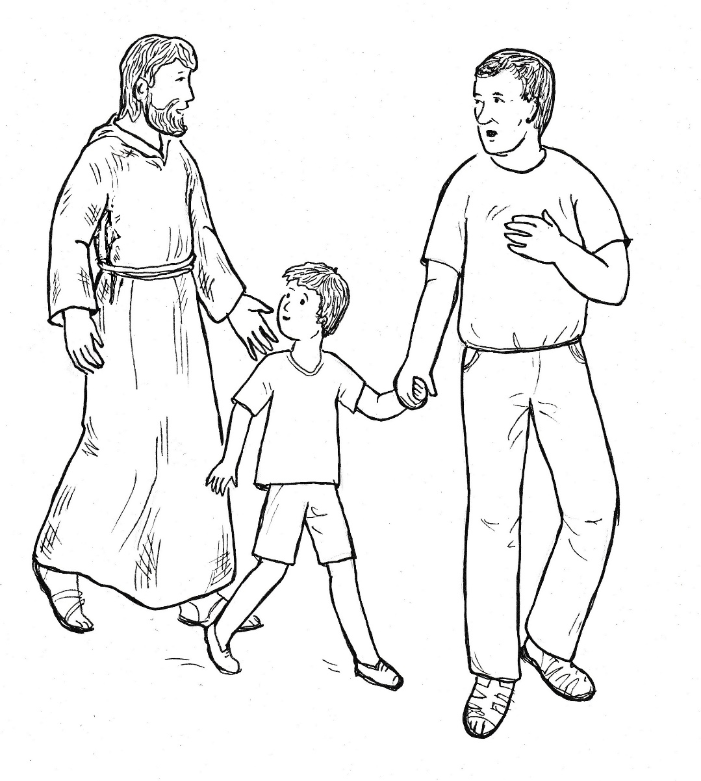

Večer Tadeáš s Matějem do kostela nejdou. Pomáhají dědečkovi vybírat brambory. Práci je třeba dokončit, neboť podle předpovědi má v noci přijít déšť, který přinese velké ochlazení. Namísto sebe posílají kluci Barču, aby pomohla panu faráři u oltáře. Není oblečena do ministrantského oblečení, ale službu zvládne.
Pan farář jí po mši svaté děkuje. „Škoda, že nejsi kluk, byl by z tebe skvělý ministrant.“
„Mě to víc baví ve schóle. Moc ráda zpívám.“
„Jak to Pán Bůh krásně stvořil. Kluky baví ministrování, holky zase zpívání.“
„S Pánem Bohem,“ loučí se děvče a kněz jí ještě jednou poděkuje.
Před oltářem Barča poklekne a chrámovou lodí spěchá ven. Zpomalí, když se blíží k místu, kde seděl při mši svaté poustevník. Už i k ní se doneslo, co se stalo dneska odpoledne v hospodě. Všude se hovořilo o tom, jak poustevník změnil opilcovo chování. Muži i ženy přitom líčí, jak se s agresivním mužem pustil do rvačky.
Barča se zastaví u lavice, kde ještě před chvílí poustevník seděl. Je to úžasný člověk, pomyslí si. Všichni to říkají. I lidé, kteří nechodí do kostela.
Náhle zbystří pozornost. Co to tam leží? Vsouvá se do lavice a přesně v místech, kde seděl poustevník, vidí peněženku. Chce ji uchopit a podívat se na ni blíž, ale strhává ruku zpět. Klíčí v ní totiž plán. Zanesu ji poustevníkovi, aby ji nehledal. Zavede mě k němu Amis, proto nesmím smazat stopy na peněžence. Nebrat ji holou rukou. Rozhlíží se, do čeho by peněženku uložila. Pohlédne na klekátko v lavici, a když tam spatří látkovou podložku pod kolena, zajásá. Klečel na ní poustevník a zanechal v ní svůj pach.
Barča opatrně vkládá peněženku do podložky. A teď pro Amise, povzbuzuje sama sebe, aby byla u něho co nejrychleji.
Doma není nikdo doma, a tak píše na stůl vzkaz: „ŠLA JSEM K POUSTEVNÍKOVI.“ U kostela dává psovi očuchat peněženku vloženou v podložce. Pro cvičené zvíře není těžké ve změti stop najít poustevníkovu. A tak Barča vyráží neznámo kam, ale věří svému Amisovi, že ji dovede spolehlivě na místo poustevníkova přebývání.
Ve městě se musí pes občas i vracet, když ve velkém množství stop tu pravou ztratil. Ale za posledními staveními už postupuje stopař tak rychle, že ho musí Barča pohyby vodítka krotit. Po polních cestách se dostává k lesu, kde musí zdolávat prudké stoupání. Pes ji táhne za vodítko tak silně, že se nemusí zdaleka tolik namáhat, jako kdyby tu šla sama.
Konečně zahlédne mezi stromy něco jako stavení. Ale když spatří polorozbořenou budovu, všelijak polátanou, tak se zděsí, v čem poustevník bydlí. Ale to už pes vítězně štěká a nechá se pohladit od poustevníka, kterého zná.
„Co se děje?“ ptá se muž nenadálé návštěvy, která je tu poprvé.
„Přinesla jsem vám peněženku.“
„Peněženku?“ podiví se poustevník a sáhne do svého oblečení. „Nemám ji.“
„Já ji mám,“ zvolá radostně děvče a předává peněženku.
„Děkuji, jsi moc hodná,“ projevuje poustevník vděčnost, ale chmury v jeho obličeji zůstávají.
Barča se dovtípí, a proto muže uklidňuje: „Nebojte se, dovnitř jsem se nedívala. Věděla jsem, že je vaše, protože v lavici s vámi nikdo nesedí.“
„To je dobře,“ projevuje poustevník spokojenost a na děvče se teprve nyní usměje.
Barča se rozhlíží a nahlíží do zpustošené kaple. Přitom se zeptá: „Jak tu můžete žít?“
„Jsem tu spokojený.“
„Ale v zimě tu zmrznete.“
„Doufám, že ne. Ale do zimy je ještě daleko.“
„Vy opravdu nemáte strach ze zimy?“
„Ne. Svěřuji to všechno Pánu Bohu.“
Barča se chvíli zamyslí. „A myslíte, že je správné nic nedělat a spoléhat na Pána Boha?“
„Důvěřovat Bohu by měl každý křesťan.“
„I rodiče?“
„Jistě.“
„Takže rodiče by nemuseli chodit do práce a stačilo by důvěřovat, že se Pán Bůh o jejich rodinu postará?“
Poustevník kroutí hlavou. „To ne.“
„Takže vy byste se také měl starat o to, kde budete v zimě a ne jenom spoléhat na Pána Boha.“
„Věřím, že mi Pán Bůh ukáže, jak přečkat zimu.“
Barča však jednoznačně rozhoduje: „Ta kaple by se měla opravit.“
„Vidíš, jak se Pán Bůh stará. Posílá mi tebe, abys mi ukázala, co je třeba udělat.“
„Ale já to myslím vážně. Řeknu o tom tatínkovi.“
„Tatínek rozumí stavění?“
„Je na stavbách pořád. Je parťákem ve stavební firmě.“
„A Tadeášův tatínek stavby projektuje.“
„Co znamená to slovo projektovat?“
„Vymýšlí, jak má dům vypadat. Nakreslí výkres a tvůj táta podle něj staví.“
„Takže je to jasný. Tadeášův táta opravu nakreslí a můj táta to postaví.“
Poustevník se usměje. „Ty tedy umíš rozdělit práci.“
Barča vstává z pařezu, na který si usedla. „Půjdu už domů, abych to s opravou zařídila.“
Poustevník přikyvuje. „Je čas, za chvíli se bude stmívat a rodiče budou mít o tebe strach.“
„Amisi, ke mně!“ přivolá Barča psa.
Zvíře okamžitě přibíhá a nechá si připnout vodítko.
„S Pánem Bohem,“ pozdraví děvče a rozbíhá se za psem, který ji dovede domů.
Poustevník se za ní dívá, a když mu zmizí z dohledu, tak řekne: „Co když ji opravdu poslal Pán Ježíš, aby se tu obnovilo poutní místo jeho Matky Panny Marie.“

